1 线程安全

1.1 线程安全的类
如果某个类A（可以当做类A的同一个实例）被多个线程f1、f2、f3（交替执行）访问时，这个类始终能表现正确的结果（串行执行的结果），则这个类A是线程安全的。
（换句话说：交替执行的结果=串行执行的结果，则A是线程安全的）

1.1.1 线程安全的类中是否可以包含非线程安全的类
可以的，如图1追踪器类和图2的MutablePoint类。
容易知道，MutablePoint类是非线程安全的，因为当f1、f2同时操作一个MutablePoint实例时，f1在构造（1,1）的时候如果f2把p的修改成了（2,2)，那最终可能返回的就是（1,2），这个串行结果返回的(1,1)是不一样的，所以非线程安全。
但在追踪器类中，locations对象的引用不会发布出去（发布的都是复制的副本），所以是线程安全的。

图1
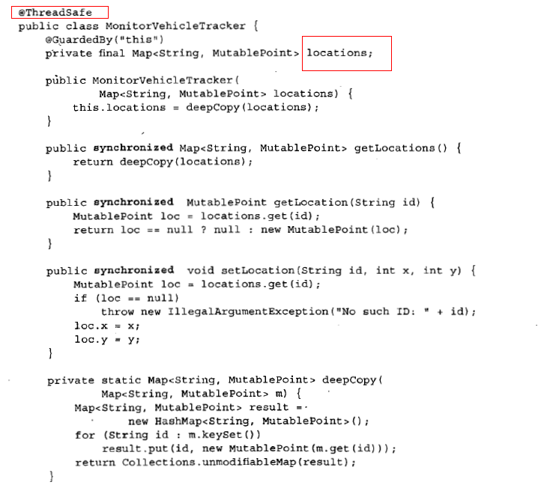

图2
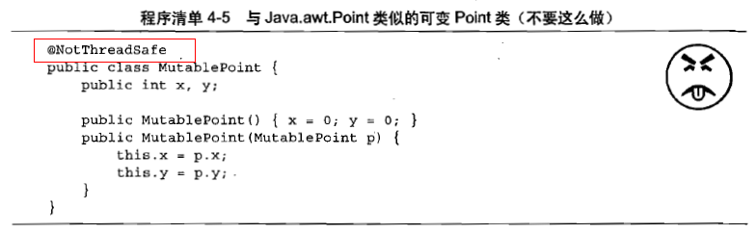

1.1.2 线程安全的List
- CopyOnWriteArrayList（写时复制）是线程安全的，因为f1写元素时会先加锁，然后复制一个副本，向副本写元素，然后将引用指向副本，解锁。f2在f1写的整个过程中写操作需要能等待f1执行完释放锁，但是f2的读操作不需要获取锁。
（注意：由于读操作不需要获取锁，所以假设f1的写操作很长，f2读到的是旧数据，交叉执行结果不等于串行结果，所以CopyOnWriteArrayList是非线程安全的）
（使用场景：CopyOnWriteArrayList适合读取比写操作多很多的时候，因为每次修改都要复制数组，这会导致一定的开销）

图1
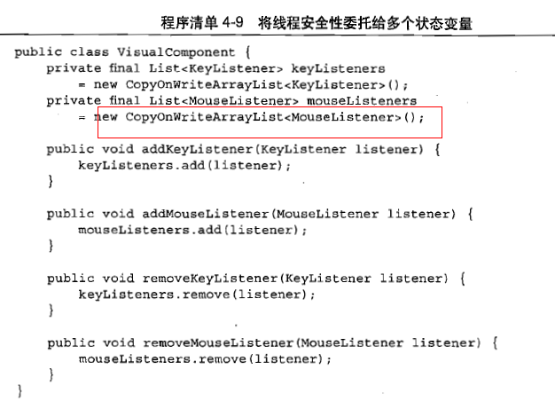

- synchronizedList(list)将一个非线程安全的list转换成线程安全的，返回的list是方法上都用synchronized修饰了。

图1
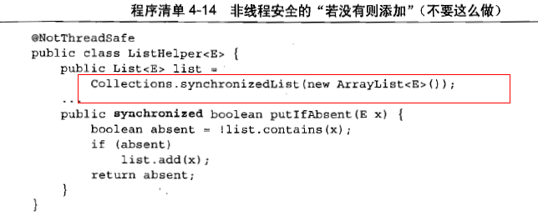

1.1.3 线程安全的Map
- Collections.unmodifiedMap(map)是创建一个不可变的视图，由于视图是不可变的，所以是返回的值是线程安全的。

图1
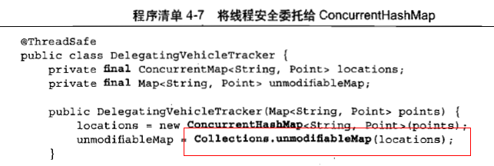

- ConcurrentHashMap在每个操作都持有一个锁，但，并不是在每个方法都采用同一个锁实现同步，而是采用分段锁。全部操作同一个锁会导致f1在迭代Map时，其他的N个线程都会阻塞。而分段锁允许任意数量的读线程并发访问Map，且一定数量的写线程可以并发的修改Map。
（优点：在并发时增加吞吐量，单线程环境中损失很小的性能，多线程下get、put、containsKey、remove的吞吐量提高）
（缺点：size可能返回的值是过期的，isEmpty也不一定正确，但由于这种操作在并发环境下使用少，权衡下ConcurrentHashMap并发率高的优点更加显著）

但由于ConcurrentHashMap不是采用同一个锁对所有操作加锁，所以客户代码无法通过加锁来保证ConcurrentHashMap的复合操作，所以ConcurrentHashMap本身提供了一些复合原子操作（先判断后执行的复合操作），如图2。
若key不存在则添加：putIfAbsent(key,value)
若key的值是value才删除：remove(key,value)
若key的值是oldValue才替换成newValue：replace(key,oldValue,newValue)
若key存在时才替换成value：replace(key,value)

图2
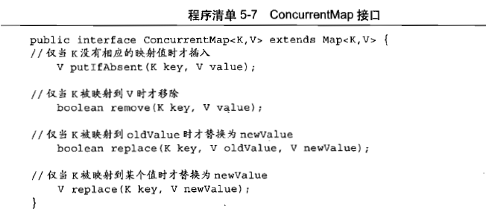

1.1.4 线程安全的Vector
Vector是可以根据需要自动增大或缩小的数组。
Vector属于同步容器类，同步容器类都是由Collections.synchronizedXXX创建的，将状态封装起来，并对每个公用方法都进行同步。

即使Vertor是线程安全的，但客户代码在使用中也要确保复合操作的线程安全，如图1是非线程安全的，图2是线程安全的。图3简单的迭代也是非线程安全的，图4的迭代是线程安全的。

图1
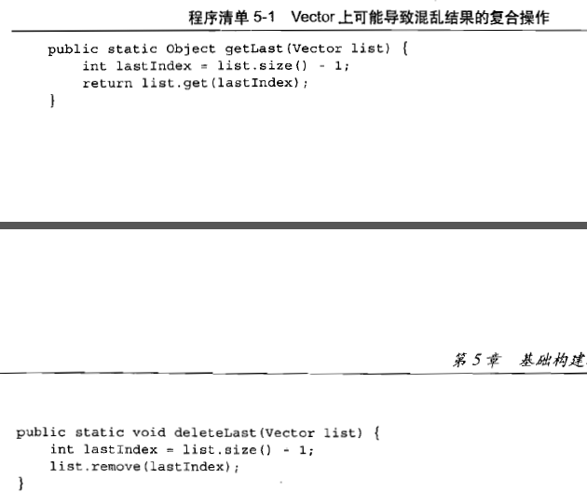

图2
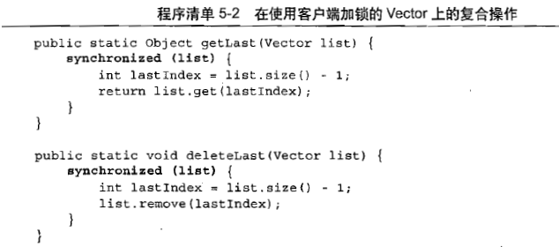

图3
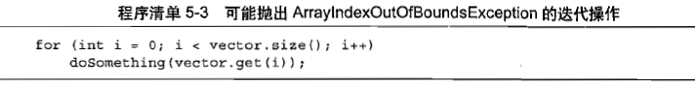

图4
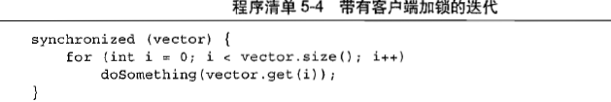

1.1.5 线程安全的BlockinkQueue
- SynchroniousQueue，它维护一组线程，这组线程在等待着将队列中的元素加入或移出。

1.1.6 线程安全的Deque
Deque是一种双端的Queue，可以在队列的头和队列的尾高效插入和删除。

1.2 无状态的类
一个类如大多数的Servlet，如果它不包含域（成员变量），也没有任何对其他类的域的引用，我们称这个类是无状态的。

图1
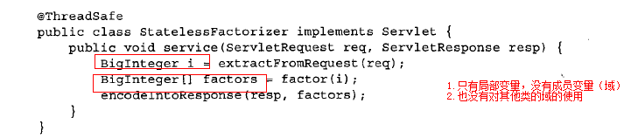

1.2.1 无状态的类的优点
由于无状态的类只有局部变量，而局部变量是存在于线程栈中的，f1、f2、f3不共享局部变量，就是说线程间没有共享状态，所以无状态的类一定是线程安全的。

1.2.2 无状态的类添加域
如图1，在原来无状态的类中添加一个域count，变成了非线程安全的类。

图1
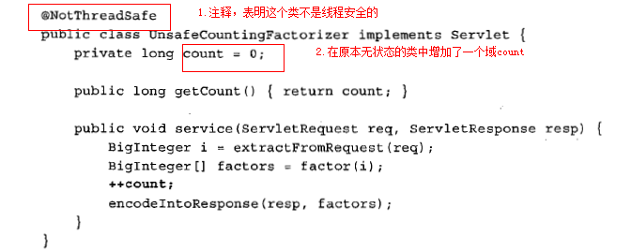

1.3 先检查后执行引发的非线程安全
因为先检查时得到的值往往可能是错误的值，所以后续执行的结果也是错误的。++操作就是典型的先检查再执行。
如图1的目的是为了只创建一个instance实例，因为new ExpensiveObject()的开销比较大。但当线程f1、f2交替执行时，如果f1的newExpensiveObject()的过程比较长，则f2可能判断instance也为空，从而创建了2个实例，失去了原来的目的。

图1
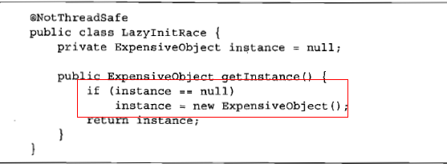

1.3.1 ++操作可能引发的非线程安全
++操作包括3个步骤：读取-修改-写入。
查看多线程是否能表现正确的结果，正确结果应该是串行的结果即，count为3。
如果线程f1、f2、f3存在3个线程，f1在写入前，f2已经读取，则不考虑f3，count的结果已经是2了，导致了线程不安全。

1.3.2 将先检查后执行变成线程安全的
因为先检查后执行之所以是线程不安全，是因为检查-执行操作并不是原子的，在f1执行过程中，但未执行完的时候，f2就又检查值了。
所以变成线程安全的方法是保证检查-执行操作是原子的。如图1，将long改成AtomicLong，这个类型可以保证变量count的访问都是原子的，即count的incrementAndGet()的+1操作中的3步骤都是原子的，所以count线程安全。

图1
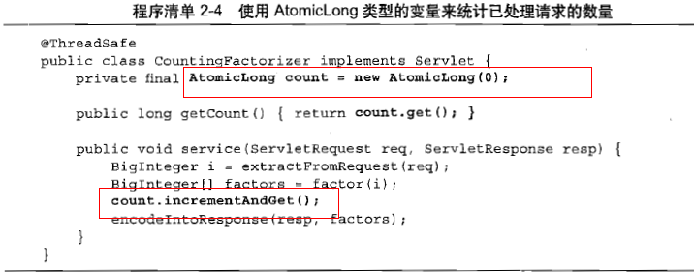

1.4 单一变量线程安全，变量组合非线程安全
如图1因式分解的例子，目的是缓存上一次因式分解的结果。
lastNumber和lastFactors用AtomicReference修饰后，都是线程安全的。但，在2个连续的set操作中，如果f1先lastNumber.set(1)，在f1的lastFactors.set(1的结果数组)前，f2执行了lastFactors.set(2的结果数组)。那么f3取的时候，lastNumber获得了1，但因式分解结果获取了2的结果数组。
（注意：归根到底是因为变量之间存在不可变的约束条件，要保证多线程下不违反这个约束条件）

图1
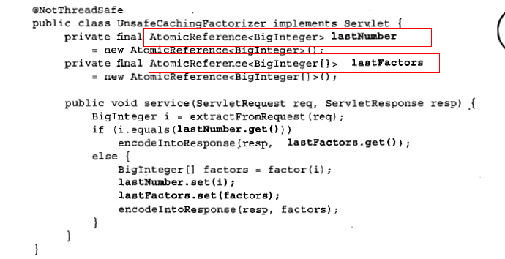

1.5 内置锁
每个Java对象都有内置锁，这个锁对于线程集合来说是互斥的。换句话说，如果线程A获取了对象C的锁，B如果想拿到对象C的锁，必须等A释放。
如图1，域变量lastNumber和lastFactors没有用AtomicReference修饰，但service方法用synchronized修饰，表示这个方法同一时刻只能由一个线程执行（注意：修饰方法锁住的还是对象，不是锁住方法）。试想，当f1执行service时，f2压根都不能执行service，而这个类只能通过service去修改域变量的值，所以lastNumber和lastFactors肯定是线程安全的。

图1
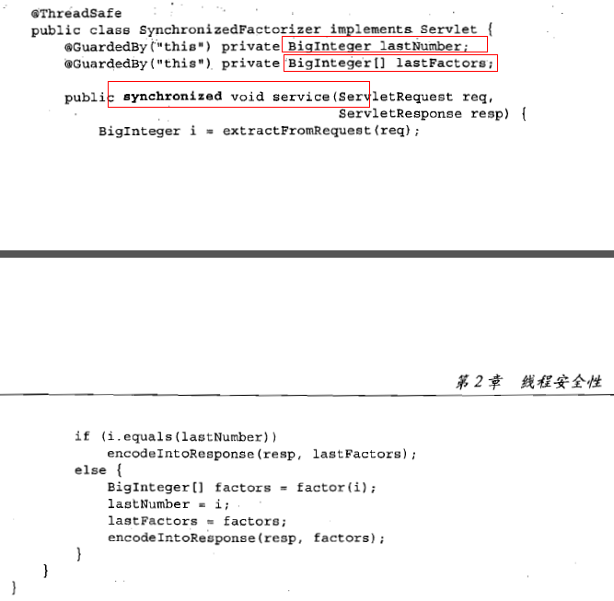

1.5.1 内置锁的重用
当f1只有C的锁时，f2不能得到C的锁，f2会阻塞；重用的意思是f1本身可以再次获取C的锁，而不会阻塞，因为这个锁是本线程自己持有的。
如图1，因为f1调用LoggingWidget的doSomething()时会去获取Widget的锁（继承会获取父类的锁），然后执行super.doSomething()的时候会f1会再次去请求Widget的锁，此时如果没有重用机制，f1会阻塞，然后死锁。

图1
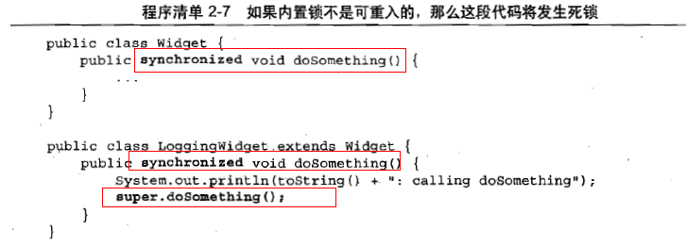

1.5.2 锁住尽量少的代码块，即线程安全又能达到并发
如1.5的锁住整个service方法可以实现线程安全，但，由于f1在执行service时，f2只能阻塞，相当于串行执行了，达不到并发的效果。
如图1，这个synchronized之所以能锁住比较少的代码块，是因为运用了局部变量，因为局部变量是保存在线程栈中的，局部变量本身就是线程安全的。
接着我们来分析为什么这段代码是线程安全的。1.首先看域变量有lastNumber和lastFactors（先不管hits和cacheHits，这2个是为了统计用的，可以不加）；2.有3个地方用到了它们：equals，lastNumber=i和lastFactors=factors.clone()，所有和域变量关联的变量也要考虑进来，也就是i和factors，因为i没有被修改，所以线程安全，factors是局部变量也是线程安全，那就剩下lastNumber和lastFactors了；3.因为目的是因式分解，必须保证lastNumber和lastFactors同时线程安全，而不是单一的线程安全。所以看lastNumber和lastFactors的代码部分都被synchronized包围起来，所以它们也是同时线程安全的。

图1
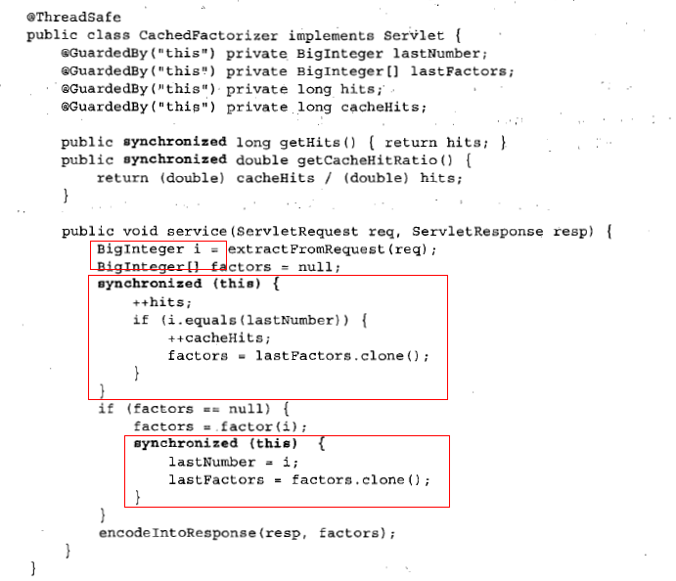

1.5.3 synchronized的内存分析
1.线程加锁时，将该线程的工作内存的变量的值清空，从主内存中读取值。
2.线程解锁前，将该线程的工作内存的变量的值写入到主内存中。

1.5.4 synchronized代码块异常
如果synchronized代码块异常，异常如果在代码块内捕捉了，则没有退出synchronized代码块，则不会释放锁；如果代码块内没有捕捉该异常，则会退出synchronized代码块，则会释放锁。

1.5.5 synchronized锁的是哪个对象
synchronized锁的是对象，就是堆中的某个对象，结合内存分析。

1.6 单一方法线程安全，方法组合非线程安全
类似1.4，尽管Vector的contains和add方法都是线程安全的（用synchronized修饰），但组合起来却是非线程安全的。
这种是由于是先检查后执行导致的非线程安全。如果f1先执行检查，判断1是否在集合中，在add前，f2去检查1是否在集合中，检查到也不在；然后f1、f2依次执行add，vector中添加了2个1。这是由于f2检查的状态是错误的。

图1
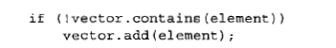

1.7 复合操作引发的非线程安全

1.7.1 long和double 64位引发的非线程安全
由于long和double是64位的，JVM会把64位的读操作和写操作分解为2个32位的操作。如果不是原子的，就可能引发非线程安全，可以用volatile修饰保证原子操作。

1.8 volatile
volatile就是确保把变量的更新操作都通知到其他线程。volatile是确保f1对变量修改的结果，对其他线程可见的意思。

1.8.1 volatile的内存分析
原文链接：https://www.cnblogs.com/IcePeak/p/4450972.html
1.对volatile变量执行读操作时，会在读操作前加入一条load读屏障命令，强制使工作内存变量值失效，所以会从主内存中读取最新值。
2.对volatile变量执行写操作时，会在写操作后加入一条store写屏障命令，强制将工作内存变量值刷新到主内存中。
（注意：因为内存的这种操作，对于volatile修饰的那一个变量的读/写操作的确是写完马上其他线程就可见的，当然，只是对那一个变量来说）
3.volatile可以禁止这个该变量的重排序。

1.8.2 volatile和synchronized的区别
1.volatile不会加锁，所以volatile不会阻塞线程（优点）。
2.从内存可见性来说，volatile读类似于加锁，volatile写类似于解锁。
3.volatile不能保证原子性（缺点），synchronized可以保证原子性。

1.9 可见性引发的非线程安全
在我之前所知的领域里，要不写进去，要不没写进去。但其实线程之间还有一种情况，就是f1已经修改了变量A、B、C的值，但f2一个修改后的值都看不见，这就是可见性。
如图1，如果不加volatile，f1在数绵羊的时候，就算f2将asleep改成true中断数绵羊，f1也有可能一直看不见一直数下去，这就是可见性。
（注意：线程f1的一个对象A的引用对其他线程可见，不代表A引用的域也对其他线程可见）

图1
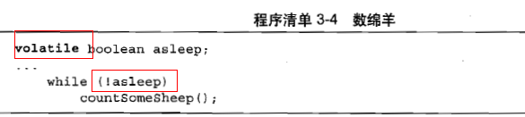

1.9.1 可见性的内存原因
原文链接：https://www.cnblogs.com/IcePeak/p/4450972.html
以Java内存模型的栈为例，这里的主内存可以认为是进程栈，那么工作内存就是线程栈。
线程ThreadA不能直接读/写主内存中的变量，只能直接读/写工作内存中的变量。
如果ThreadA修改了A的工作内存中的变量，但没有写到主内存中；或者ThreadA把修改后的变量写到了主内存中，但ThreadB一直没有再去主内存中读取新的变量值；那么ThreadA的修改对ThreadB是不可见的。

图1
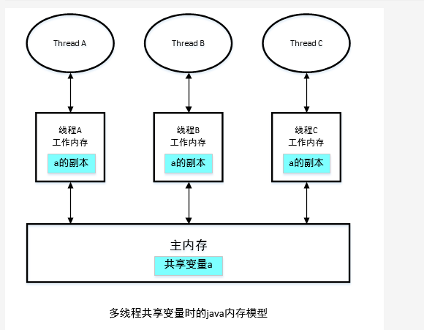

1.10 重排序引发的非线程安全
原文链接：http://blog.csdn.net/beiyetengqing/article/details/49580559

数据依赖性：2个操作访问同一个变量，而且其中一个是写操作，那么这2个操作存在数据依赖。

重排序：单线程情况下，编译器和处理器不会对存在数据依赖的2个操作进行重排序，因为这2个操作重排序后结果会改变，那么重排序的优化将失去意义。
多线程情况下，由于单线程时会对没有数据依赖的2个操作进行重排序，所以多线程时可能会导致错误的结果。
如图1，f1执行writer()，f2执行reader()，在f1中重排序2->1，f2中不重排序3->4，多线程下可能会变成2->3->4->1，这样结果就错了。

图1
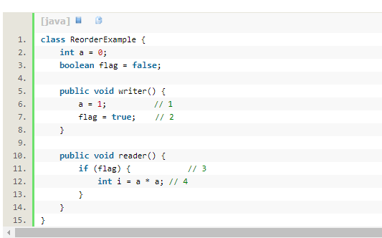

（注意：重排序的2个操作可能发生在一个语句中，不一定是2个语句，比如图2中的简单的new对象就有3个操作）

图2
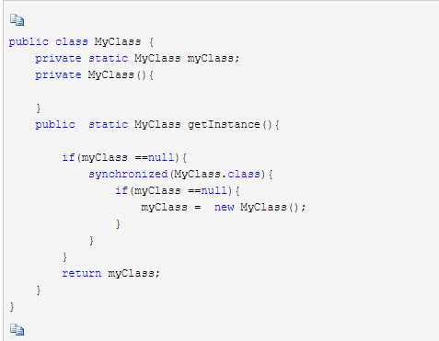

1.11 发布（逸出）对象引发的非线程安全
首先，发布对象是指对象能够在当前的作用域之外的代码中使用。换句话说，一般一个对象只能在它自己这个对象中被使用，只要是在其他类中使用了（属性或者方法）称为发布。
发布对象可能会被线程误用，因为你不知道线程会怎么处理你的对象。

1.11.1 安全发布可变对象
要安全的发布一个可变对象，要满足以下其中一点。
（注意：4种方法的目的都是使对象的引用和对象的状态都可见）

图1
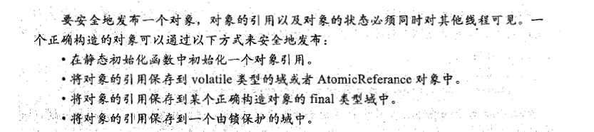

- 静态化函数初始化如图2。由于static修饰的变量和static块是在JVM初始化时候创建的，所以可以保证这个引用对线程是可见的。

图2

1.12 线程封闭技术确保的线程安全
线程封闭技术指的是对象本身线程不安全，但确保这个对象在同一时间段内只被一个线程使用，那么这个对象就是线程安全的。
具体有Swing的可视化组件和数据模型对象只由Swing的事件分发线程使用；JDBC的Connection对象被连接池分给了一个线程后，在返回前这个Connection对象不会被其他线程使用。

1.12.1 栈封闭
栈封闭是指只能通过局部变量访问对象。
如图1，animals对象只能在方法loadTheArk方法中使用，方法外部无法获取该对象的引用。

图1
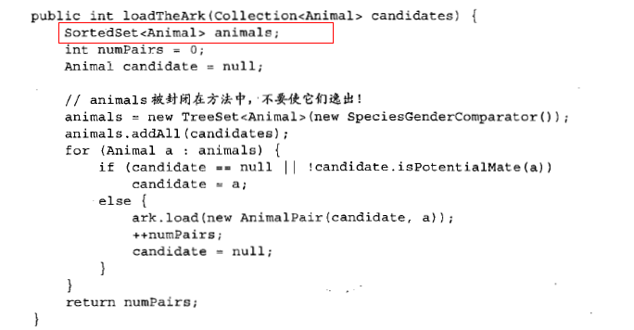

1.12.2 ThreadLocal封闭
如图1，在多个线程f1、f2调用ThreadLocal的get方法时，会返回一个对象Connection的初始值。然后f1通过set方法改变的是它f1线程中的副本，get返回f1改的值，不影响f2。所以Connection对象在各自线程中时线程安全的。

图1
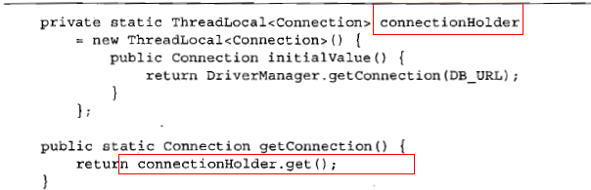

1.13 不可变对象确保的线程安全
不可变对象是指这个对象在构造完成后，就无法被线程改变。
不可变对象要满足3个条件。（注意：final修饰的域stooges是不可变的，但stooges所引用的对象（里面的String）是可变的）
不可变对象一定是线程安全的。

图1
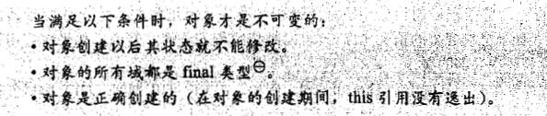

图2
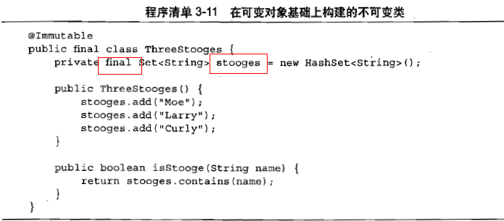

1.13.1 不可变Map
Collections.unmodifiedMap(map)不会创建一个新的map，而是为参数中的map创建一个不可变的视图，当参数map改变时，会将改变实时更新到视图中。这是不可变Map。
而new HashMap(map)是创建一个新的map，是一个副本，当参数map改变时，它不会改变。

图1

1.14 复制引用类型对象的值确保的线程安全
如图1，在构造对象OneValueCache时传入了参数factors，它是一个引用类型，构造函数中复制了它的值，避免OneValueCache对象依赖于参数中的factors。
getFactors方法返回的也是复制的一个值，防止将引用抛给外部对象误用，这个有点像1.11的防止对象不安全发布，如果直接返回lastFactors这个对象就不安全发布了。
如图2，如果不复制使用引用对象，当引用对象的值改变时，本对象的值也会改变，这就非线程安全了。（图2输出的是111和222）

图1
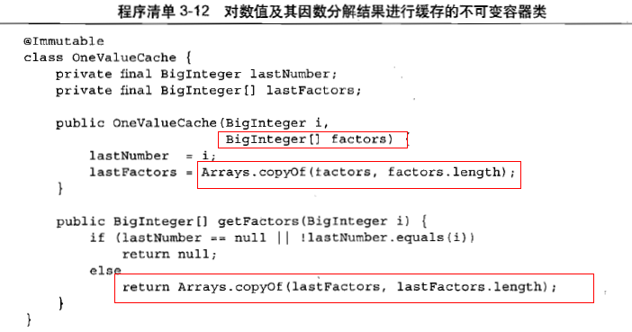

图2
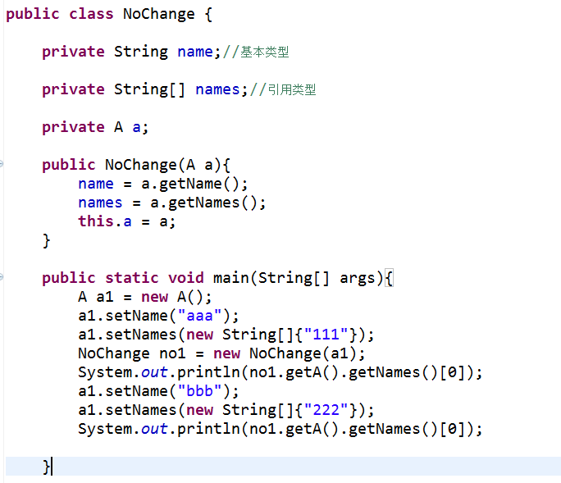

1.15 注解

1.15.1 @ThreadSafe和@NotThreadSafe
表示这个类是线程安全或非线程安全。

图1
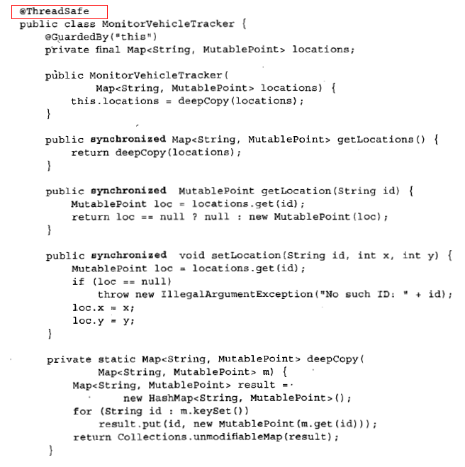

图2
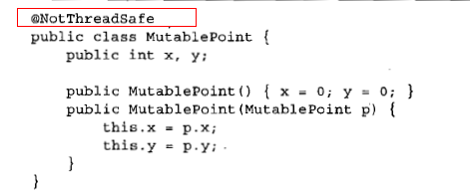

1.15.2 @Immutable
表示这个类是不可变的类。

图1
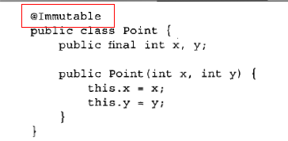

1.15.3 @GuardedBy
guard是锁的意思，表示这个变量被哪个对象的锁锁住了。

图1
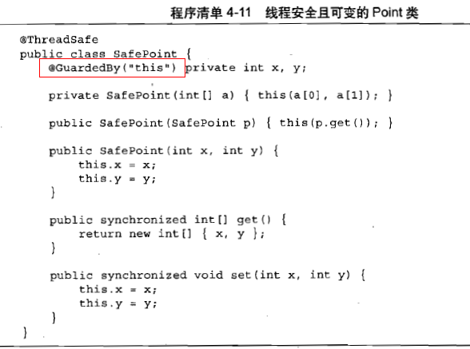

1.16 在现有的线程安全类上添加功能
因为与其去开发一个新的自己的线程安全类，不如使用已有的线程安全类维护成本更低。

1.16.1 扩展
拓展的方式比较脆弱，原因拓展的时候的同步策略肯定是和底层类一致的，但如果底层类的同步策略改变了，这个拓展类就不一定是线程安全的了。（比如这里用的是synchronized的是加锁的策略，如果以后Vector不再用加锁策略，这样拓展类就是非线程安全的）

图1
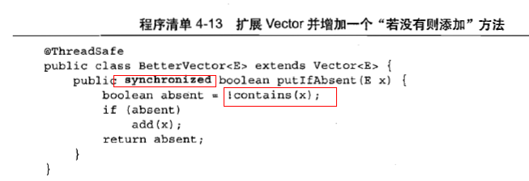

1.16.2 使用工具类并锁住相同的对象
如图1，由于list使用的地方有contains和add方法，这2个方法都对list加锁。同时putIfAbsent内部对contains和add的组合代码上锁，所以是线程安全的。
（缺点：在很多这样的工具类中暴露了锁的加锁方式）
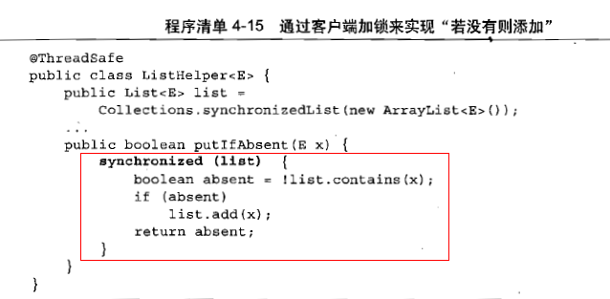

1.16.3 组合“继承+工具类”
注意，这个继承接口的目的只是为了获取和原口相同数目和规范的方法而已。然后客户代码不再直接操作List，而是操作ImprovedList，这样ImprovedList不需要保证内部的list引用是线程安全的，因为即使list非线程安全，也可以采用自己的同步策略保证ImprovedList是线程安全的。
优点：不需要去模拟底层类的同步策略。

图1
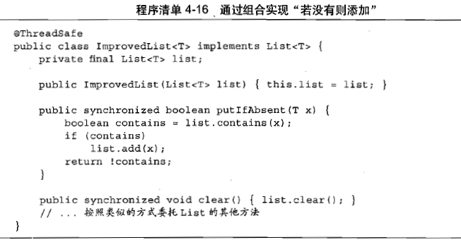

1.17 锁住的对象不一致引发的非线程安全
如图1，ListHelper的putIfAbsent锁住的是ListHelper实例，但contains和add方法锁住的是list的实例，换句话说，contains和add虽然各自是线程安全的，但组合在一起是非线程安全的。

图1
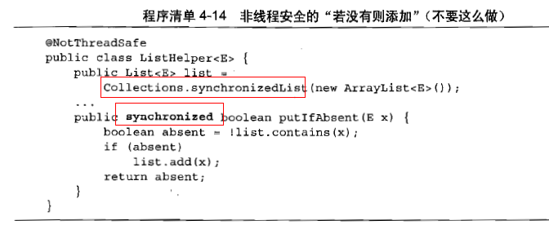

1.18 迭代（遍历）容器类引发的非线程安全
即使待迭代的容器是线程安全的，迭代时也会导致非线程安全，如图1。

图1
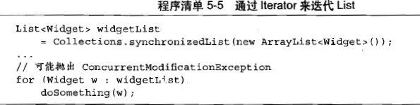

1.18.1 避免加锁导致读容器的线程被迭代阻塞的解决方法
虽然加锁可以保证迭代容器时是线程安全的，但也会导致很多读线程会阻塞直到迭代完成。这样如果迭代或者迭代里面的处理操作很长，可能会导致死锁。
解决方法是复制一份容器，当然复制的过程也有一定的开销。

1.18.2 间接的迭代
有些迭代是很明显的，比如for或者迭代器Iteratot或者for的简写:等。但其实对容器的toString，hasCode，equals方法也会对容器进行迭代。如图1打印的时候调用了toString，可能会抛出ConcurrentModificationException。

图1
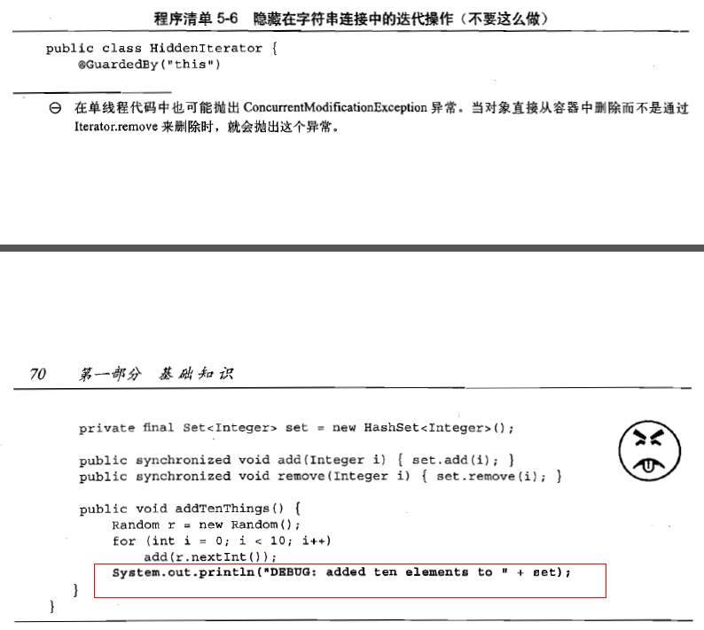

1.19 异常

1.19.1 ConcurrentModificationException
当对容器迭代的过程中，同时有其他线程在修改就会出现这个异常，如图1。

图1

1.20 生产者-消费者模式
生产者消费者模式说白了就是生产者只和队列打交道，消费者也只和队列打交道，生产者和消费者不会直接打交道。
（注意：生产者和消费者拥有的是同一个队列）
生产者消费者模式适合用阻塞队列BlockingQueue来实现。

1.20.1 工作密取
工作密取是生产者-消费者模式的一种。不过每个消费者都有一个自己的双端队列，如果一个消费者完成了自己的双端队列，则会从其他消费者的双端队列的尾部秘密地获取工作。
（注意：之所以用双端队列是因为f1从f2尾部获取时，f2会从头获取，不会发生竞争关系）

1.21 闭锁确保的线程安全
闭锁确保的线程安全有点特别，一般用于一组线程等待另一组事件完成（另一组线程启动）后才可以执行的场景。
（注意：可以形象成：一组线程等在一个门（闭锁）外面，只有当一组事件完成时，这个门才会打开让线程通过）

1.21.1 CountDownLatch实现的闭锁
如图1，CountDownLatch是一种闭锁实现，countDown()方法会使闭锁的值减一，await()会等待闭锁的值到达0才开门让线程通过。图1中定义了2个闭锁，启动门和结束门，目的是统计nTreads个线程执行完需要的时间。
启动门的存在是因为线程的创建是用for循环创建的，先创建的线程会领先后面创建的线程，虽然可以把开始时间start放在线程创建前设置，但这样同一时间段的活跃线程数就没有nTreads那么多了，测出来的值不精确，启动门可以保证所有线程同时释放。
结束门用来阻塞主线程，当所有工作线程执行完后，结束门释放，主线程通过，并统计结束时间。

图1
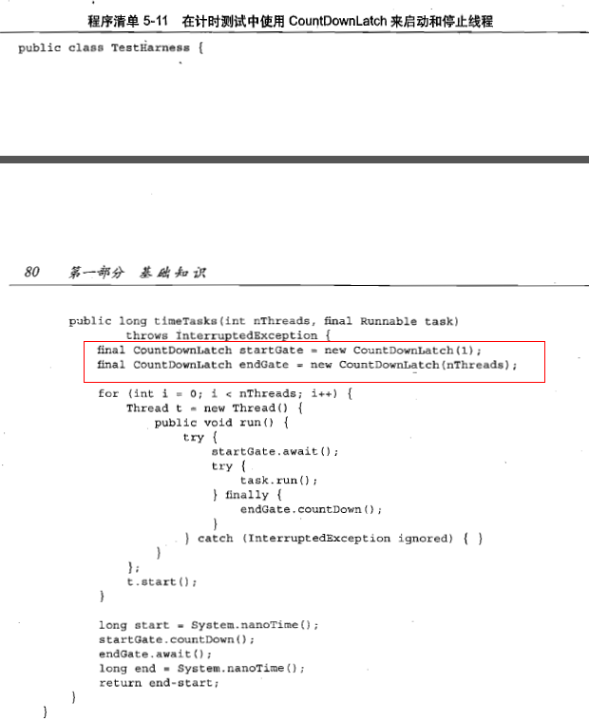

1.21.2 FutureTask实现的闭锁
FutureTask表示一种计算结果，获取这个计算结果时如果它的状态不是已完成，则必须阻塞至它完成。这个和闭锁的意思有点像，所以可以用FutureTask来实现闭锁。闭锁的意思是一组线程必须阻塞至另一组事件完成。
FutureTask是由Callable实现的，有3个状态：等待运行、正在运行和运行完成。当到达运行完成后，就会停在这个状态。当用get方法获取结果时，必须阻塞至状态到达运行完成。
如图1，启动了一个FutureTask来计算高开销的计算，假设后续有100个线程去读取这个结果，会阻塞至这个结果计算完成。如果不用线程启动FutureTask，那个这个工程的启动估计要好久；如果不用闭锁，那么后面读取结果的线程可能会报错。

图1
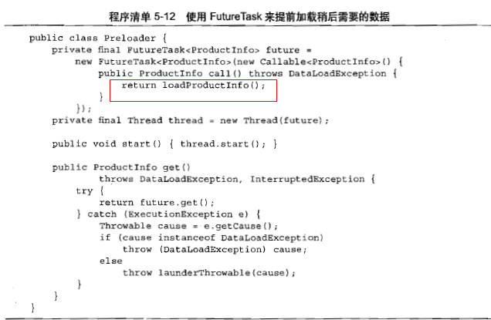

图2
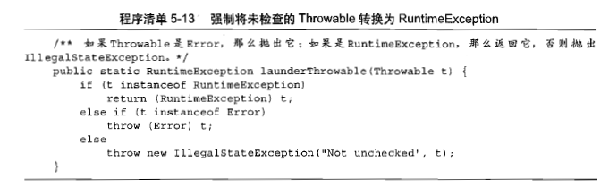

1.12.3 信号量Semaphore实现的闭锁
信号量Semaphore不用管它是什么，就是一个东西。它管理着一定数量的许可。线程访问资源时，必须先获取许可，如果许可已经分配完，就会阻塞至有空闲许可分配给等待中的线程。这和闭锁的意思也有点像，一组线程阻塞至许可分配，所以可以用来实现闭锁。
如图1，目的是为容器设置边界，添加元素时用acquire申请许可，如果没有空闲许可就会一直阻塞；删除后释放许可。

图1
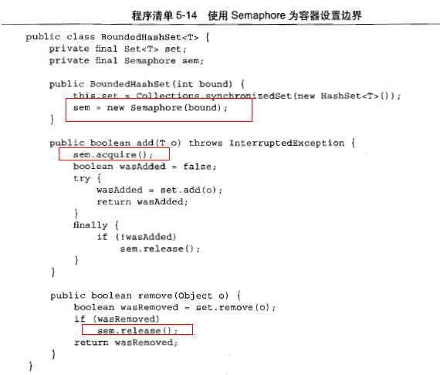

1.22 栅栏

1.22.1 栅栏和闭锁的区别
闭锁是等待一组事件的完成，栅栏是等待线程的到来，栅栏是必须等待所有的线程到达栅栏的位置，栅栏才会释放。
（注意：可以形象成：一组线程等在一个门（闭锁）外面，只有当所有线程到来时，这个门才会打开让线程通过）

1.23 应用：实现线程安全的缓存

1.23.1 简单的使用ConcurrentHashMap引发的重复计算问题
如图1，首先要知道ConcurrentHashMap是使用分段锁实现的，所以get和put方法都是原子的。但如果f1在取A=2的时候，f2也在取，在Aput之前，f1和f2都去compute 2 的值，重复计算了2次，违背了缓存设计的目的。

图1
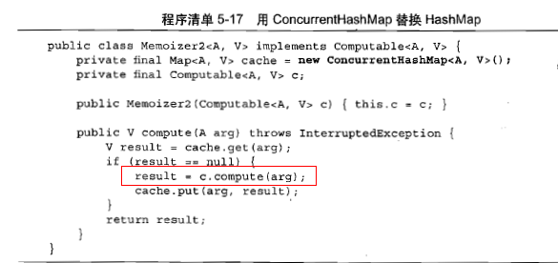

1.23.2 使用ConcurrentHashMap+FutureTask降低重复计算的概率
如图1，ft.run()会将ft从等待运行状态切换到正在运行的状态，可以看到判断f==null时还是会出现f1和f2重复计算的问题，但这个概率比1.23.1中的小很多。为什么呢？假设compute是一个比较耗时的计算过程，f1和f2来的时间比较短，1.23.1的做法的put操作必须等待compute完成，而本操作不需要，先put进去然后run，且不说run()是马上返回，所以本操作比1.23.1的做法来说，对于2个连续的线程的容错时间大大缩减。
如图2，用putIfAbsent解决重复put的问题。
图3为对图2的缓存的应用。

图1
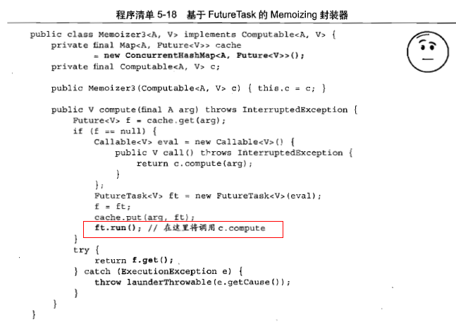

图2
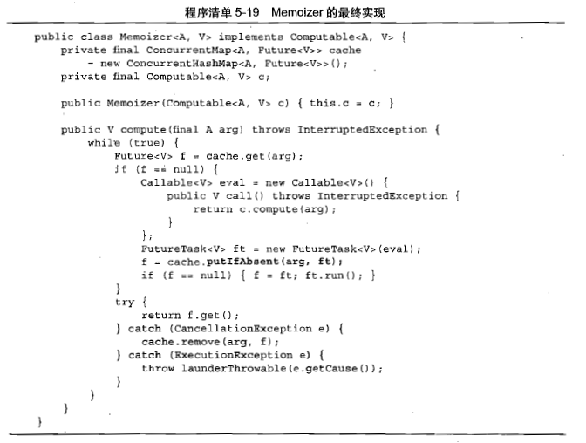

图3
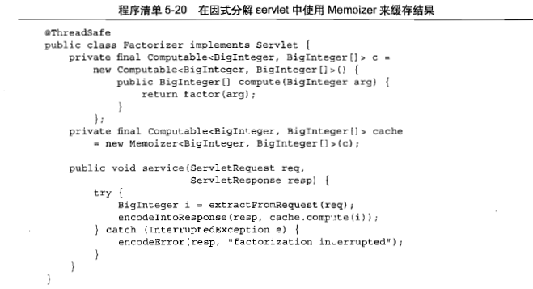

1.24 Thread类的方法

1.24.1 join
原文链接：https://www.cnblogs.com/rhyswang/p/7000091.html
join方法使主进程进入阻塞状态，然后去执行调用join方法的线程，如果join方法无参，则子线程会执行完毕，再到主线程执行。
（注意：主线程是子线程.join()执行环境的线程，不一样是main主线程；子线程是调用join方法的线程）

图1
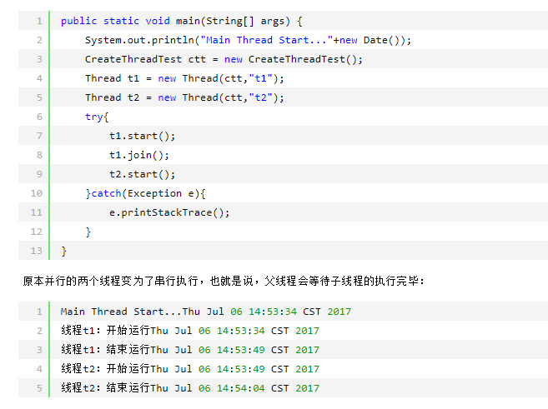

1.24.2 sleep和wait的区别
1.sleep是Thread类的方法（线程的方法），wait是Object类的方法（普通对象的方法）。
2.sleep不会释放对象锁（让当前线程持锁睡眠），wait会释放对象锁（因为wait会将对象放入对象等待池中）；但sleep和wait都会让出cpu执行时间，不会占着它的CPU时间片（注意：因为CPU时间片是有限的）。

图1
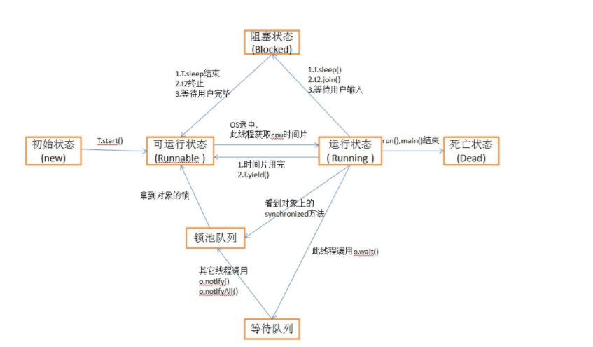

3.wait方法需要别的线程调用notify/notifyAll方法取唤醒，唤醒之后如果获得锁，进入可运行状态，然后获得CPU时间片才可以再次运行。
（注意：等待锁的线程必须先获取锁，然后再获取CPU时间片）
（注意：sleep，join，等待用户输入都不会进入锁池，因为它们并不需要取获取锁）
- sleep是静态方法，wait不是静态方法。

1.24.3 notify和notifyAll的区别
1.notify和notifyAll都是Object类的方法。
2.如果有多个线程在等待队列等待某个对象（调用wait方法的对象的对象类型），notify只唤醒该对象的一个等待线程，notifyAll唤醒该对象的全部等待线程。

1.24.4 interrupted()和isInterrupted()的区别
原文链接：https://blog.csdn.net/github_34889651/article/details/52474869
interrupted()：返回当前线程的中断标志位的值，并且清除中断位置位（设为false）
isInterrupted()：返回调用线程的中断标志位的值，不对中断位置位做处理。
（注意：无论是interrupted()还是isInterrupted()都不能判断某线程是否真的被中断，它们只是返回中断标志位的值）

1.24.5 interrupt()
原文链接：https://www.cnblogs.com/skywang12345/p/3479949.html
interrupt()只是将调用线程的中断标志位设成true，但不会真正中断该线程。线程是否真的中断取决于该线程对中断标志位的处理，以及对被中断异常的处理。
（注意：如果该线程在阻塞状态，中断标志位会被立刻清除为false，也就是被中断异常了，所以会抛出被中断异常InterruptedException）
如图1，如果该线程在阻塞中被调用了interrupt()，由于中断标志位会被立刻清除而抛出被中断异常InterruptedException，从而退出while(true)的循环。

图1
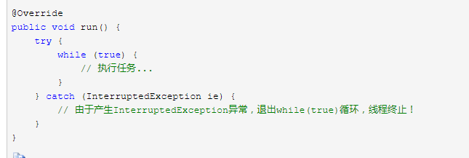

1.25 Lock
原文链接：https://www.cnblogs.com/handsomeye/p/5999362.html
lock()：获取锁，如果锁已经被其他线程获取，则一直等待。
tryLock()：尝试去获取锁，如果获取成功返回true，获取失败返回false，无论怎样都会立刻返回。有参数的方法会等待一段时间，这段时间拿不到就返回false，能拿到就返回true。
lockInterruptibly()：获取锁，如果锁已经被其他线程获取，则一直等待，但可以被interrupt()方法中断。
（注意：interrupt()只是修改中断标志位为true，但Lock接口的实现会对这个标志位做处理，从而退出等待）
unlock()：Lock接口需要程序员手动去释放锁，synchronized不需要手动释放锁。

图1
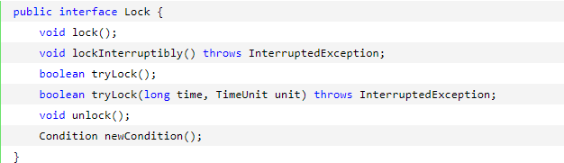

1.25.1 Lock锁的是哪个对象
锁的就是这个Lock类型的对象，如图1，锁的就是这个Lock类型的lock对象。

图1
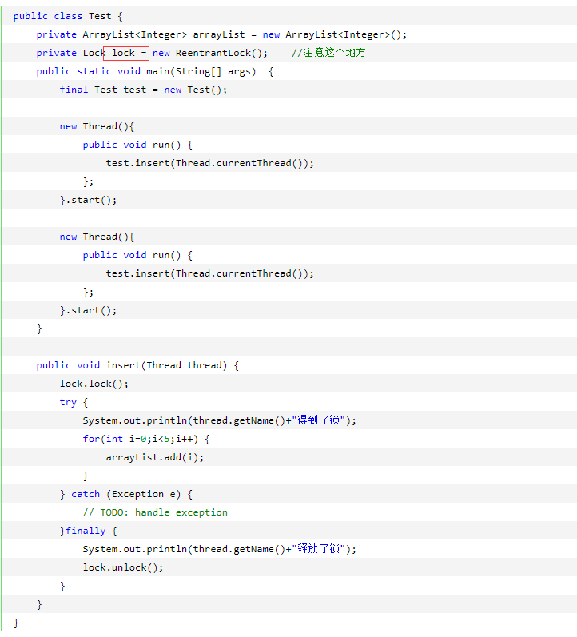

1.25.2 Lock和synchronized的区别
1.Lock是接口，synchronized是关键字。
2.synchronized发生异常时，会自动释放占有的锁；Lock发生异常时，需要手动在finally块用unlock释放锁。
3.Lock可以让等待中的线程真正的中断（通过lockInterruptibly()），synchronized等待中的线程会一直等待，不能响应中断。
4.Lock可以知道是否成功获取锁（通过tryLock()），synchronized不行。
5.Lock可以提高多个线程并发读的效率（因为ReentrantReadWriteLock将读锁和写锁分开，可以通过ReentrantReadWriteLock获取读锁）。

1.25.3 可重用锁，可中断锁，公平锁
原文链接：https://www.cnblogs.com/handsomeye/p/5999362.html
可重用锁：和1.5.1相同，当线程f1获取了对象obj的锁，f1如果再次调用另一个方法获取对象obj的锁时，刚刚的锁可以重复使用。
（注意：synchronized和Lock都是可重用锁）
可中断锁：可以响应中断的锁。当线程f2一直在等待对象obj的锁，可中断锁允许使用interrupt()方法中断。
（注意：synchronized是不可中断锁，Lock是可中断锁）
公平锁：当多个线程在等待一个对象锁，当这个对象的锁被释放时，等待时间最长的线程优先获得该锁，这就是公平锁。
（注意：synchronized是非公平锁，ReentrantLock和ReentrantReadWriteLock默认是非公平的，可以设置为公平的，如图1）

图1


1.25.4 Lock接口的方法
原文链接：https://blog.csdn.net/jiangpeng59/article/details/53406566
lock()：获取锁，如果锁已经被其他线程获取，则本线程会阻塞。
tryLock()：尝试获取锁，如果获取成功返回true，获取失败返回false，不会阻塞。
lockInterruptibly()：也是获取锁，但如果这个线程在等待锁（阻塞），这个线程可以响应中断。
（注意：如果这个线程获取了锁，是不可以响应中断的，只有它在等待锁时才可以响应中断）

1.26 JDK线程池
原文链接：https://blog.csdn.net/liuchuanhong1/article/details/52042182

1.26.1 newFixedThreadPool 固定大小的线程池
newFixedThreadPool是固定最大并发线程数的线程池，没提交一个线程，会运行它（因为提交之前线程已经创建了，如图1）。当到达线程池的最大大小时，再提交的线程会进入等待队列。
（注意：如果某个线程发生异常终止了，则它会被回收并补充一个新的线程（从等待队列获取或者用户再提交一个线程））

图1
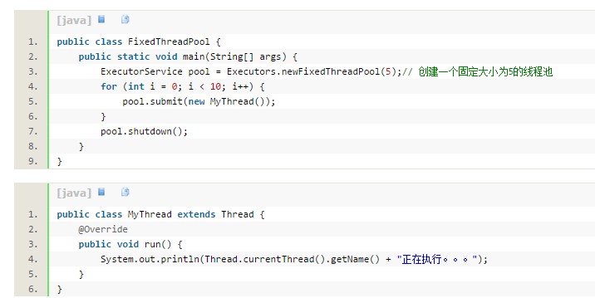

图2
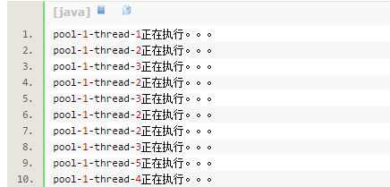

1.26.2 newSingeThreadExecutor 单线程的线程池
newSingeThreadExecutor是单线程的线程池，线程池中的最大并发数是1，即同时只允许一个线程在运行。如果提交了多个线程，会根据指定的顺序（FIFO，LIFO，优先级；默认是FIFO，先提交的先运行）运行线程。

图1
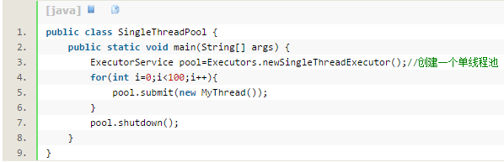

图2
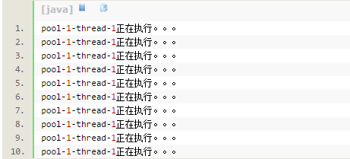

1.26.3 newScheduledThreadPool 可定时，定周期的线程池
newScheduledThreadPool可以指定一个线程的延时执行，定期内重复执行。
（注意：当执行时间>周期，会等待第一个任务执行完，然后马上执行第二个任务，此时周期已被打乱，第一个任务和第二个任务是同一个线程，因为设置了周期所以该线程会重复运行）

图1
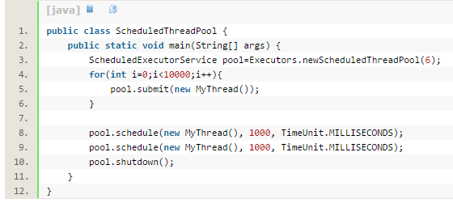

图2
